Приложение
к распоряжению
администрации
города Красноярска
от ____________ № _________

СВЕДЕНИЯ
о границах публичного сервитута

Местоположение границ  публичного сервитута | Красноярский край, г. Красноярск, Октябрьский район
Система координат | МСК-167 (зона 4)
Метод определения координат | аналитический метод
Площадь земельного участка | 687 кв. м
Средняя квадратическая погрешность положения характерной точки (Mt), м | 0,1
Обозначение характерных  точек границ | Координаты, м
Обозначение характерных  точек границ | Х | Y
1 | 2 | 3
1 | 630782.49 | 88536.70
2 | 630792.95 | 88553.35
3 | 630792.27 | 88553.63
4 | 630799.56 | 88565.36
5 | 630808.26 | 88581.33
6 | 630818.36 | 88593.57
7 | 630829.59 | 88604.93
8 | 630840.10 | 88615.73
9 | 630849.38 | 88629.30
10 | 630854.70 | 88645.25
11 | 630860.26 | 88660.89
12 | 630861.67 | 88664.06
13 | 630866.74 | 88675.54
14 | 630872.85 | 88691.36
15 | 630881.38 | 88706.90
16 | 630882.01 | 88706.48
17 | 630887.79 | 88712.48
18 | 630887.79 | 88714.26
19 | 630892.09 | 88723.19
20 | 630892.38 | 88724.40
1 | 2 | 3
21 | 630900.08 | 88737.25
22 | 630908.67 | 88752.77
23 | 630918.37 | 88768.90
24 | 630936.35 | 88798.94
25 | 630942.89 | 88810.50
26 | 630950.79 | 88824.60
27 | 630951.30 | 88825.47
28 | 630949.98 | 88826.29
29 | 630931.74 | 88796.39
30 | 630906.93 | 88752.97
31 | 630879.66 | 88706.38
32 | 630871.06 | 88691.63
33 | 630864.97 | 88676.75
34 | 630852.60 | 88646.13
35 | 630846.78 | 88629.19
36 | 630838.85 | 88616.72
37 | 630817.22 | 88594.62
38 | 630806.63 | 88582.46
39 | 630780.49 | 88537.41
40 | 630782.21 | 88536.39
1 | 630782.49 | 88536.70
Система координат: МСК 167

Схема расположения границ публичного сервитута

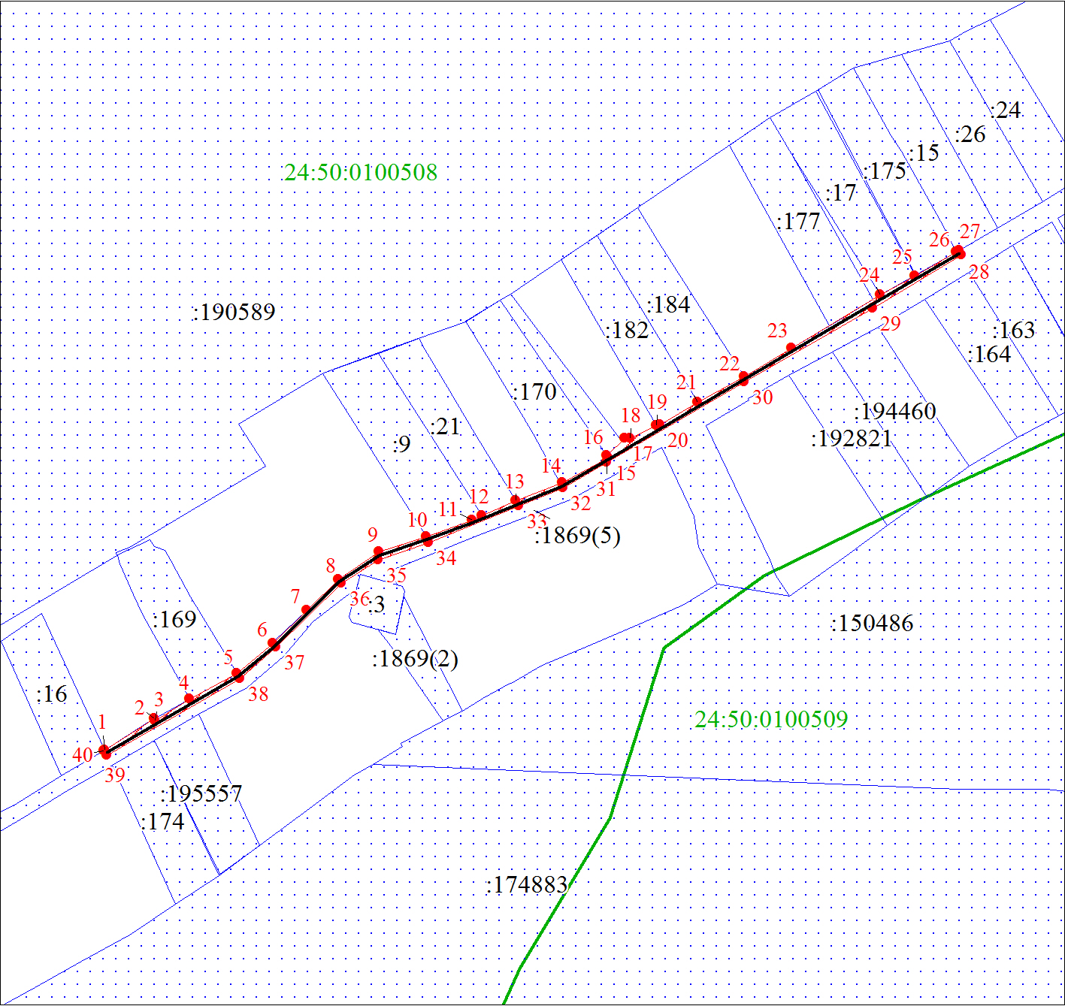
Масштаб 1:2000
Условные обозначения:

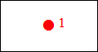 | – характерная точка границы публичного сервитута;
 | – границы публичного сервитута;
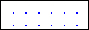 | – земельный участок, сведения о котором содержатся  в ЕГРН;
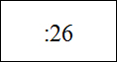 | – кадастровый номер земельного участка, сведения о котором содержатся в ЕГРН;
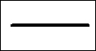 | – инженерное сооружение, в целях эксплуатации которого установлен публичный сервитут;
24:50:0100509 | – обозначение кадастрового квартала;
 | – граница кадастрового квартала.

